Resource: unfoldingWord® Open Bible Stories
unfoldingWord® Open Bible Stories © 2022 unfoldingWord. Released under CC BY-SA 4.0 license. unfoldingWord® Open Bible Stories has been adapted in the following languages: Tok Pisin, Arabic (عربي), French (Français), Hindi (हिंदी), Indonesian (Bahasa Indonesia), Portuguese (Português), Russian (Русский), Spanish (Español), Swahili (Kiswahili), and Simplified Chinese (简体中文) from unfoldingWord® Open Bible Stories © 2022 unfoldingWord. Released under CC BY-SA 4.0 license by Mission Mutual

unfoldingWord® Open Bible Stories

19. भविष्यद्वक्ता
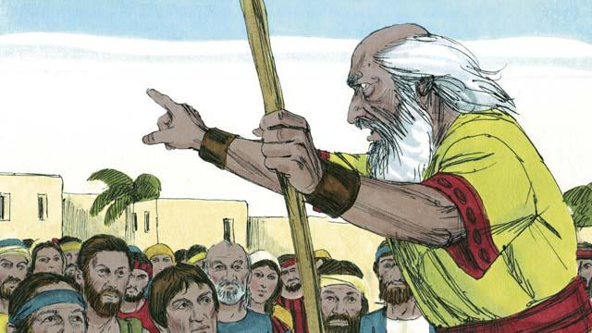
परमेश्वर हमेशा इस्राएलियों के पास भविष्यद्वक्ताओं को भेजता रहता था। भविष्यद्वक्ता परमेश्वर से संदेशों को सुनते थे और फिर उसे लोगों को बताते थे।
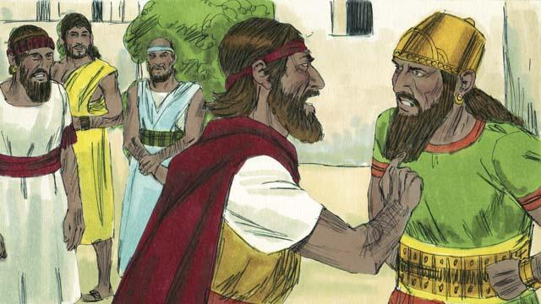
जब अहाब इस्राएल राज्य पर राजा था तो उस समय एलिय्याह भविष्यद्वक्ता था। अहाब एक बुरा व्यक्ति था। उसने झूठे बाल देवता की उपासना करवाने के लिए लोगों को विवश किया था। इसलिए एलिय्याह ने अहाब से कहा कि परमेश्वर उन लोगों को दंडित करने जा रहा था। उसने उससे कहा, "जब तक मैं फिर से बारिश होने के लिए न कहूँ तब तक इस्राएल के राज्य में न बारिश होगी और न ही ओस गिरेगी।" इस बात ने अहाब को इतना क्रोधित कर दिया कि उसने एलिय्याह को मार डालने का निर्णय किया।
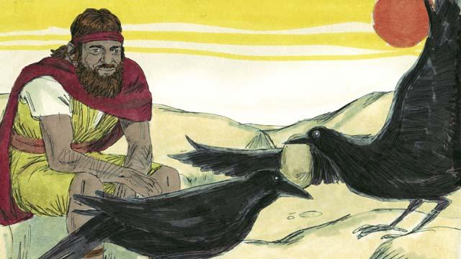
इसलिए परमेश्वर ने एलिय्याह से कहा कि वह जंगल में जाकर अहाब से छिप जाए। एलिय्याह जंगल में उस सोते के पास गया जहाँ जाने के लिए परमेश्वर ने उसे बताया था। हर सुबह और हर शाम, पक्षी एलिय्याह के लिए रोटी और माँस लेकर आते थे। इस सम्पूर्ण समय, अहाब और उसकी सेना एलिय्याह की खोज करते रहे, परन्तु वे उसे खोज न पाए।
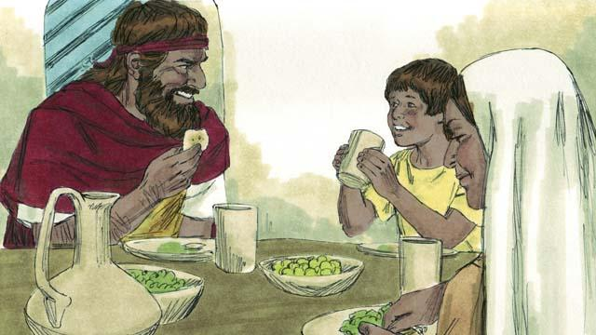
बारिश न होने से कुछ समय के बाद वह सोता सूख गया। इसलिए एलिय्याह पास ही के एक देश में चला गया। उस देश में एक गरीब विधवा थी जिसके एक पुत्र था। उनके पास भोजन लगभग समाप्त हो चुका था क्योंकि वहाँ कोई फसल न हुई थी। परन्तु फिर भी, उस स्त्री ने एलिय्याह की देखभाल की, इसलिए परमेश्वर ने उसकी और उसके पुत्र की आवश्यकताओं को पूरा किया, इस कारण से उसके आटे का पात्र और उसके तेल की कुप्पी कभी खाली न हुई। उस पूरे अकाल के दौरान उनके पास भोजन था। एलिय्याह कुछ वर्षों तक वहाँ रहा।
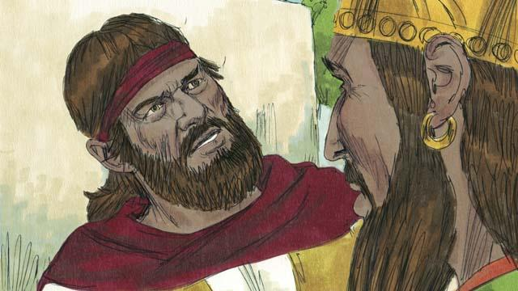
साढ़े तीन वर्षों के बाद, परमेश्वर ने एलिय्याह से कहा कि वह फिर से बारिश करेगा। उसने एलिय्याह से वापिस इस्राएल के राज्य में जाकर अहाब से बातें करने के लिए कहा। इसलिए एलिय्याह अहाब के पास गया। जब अहाब ने उसे देखा तो उसने कहा, "अच्छा तू है, मुसीबत पैदा करने वाला!" एलिय्याह ने जवाब दिया, "मुसीबत पैदा करने वाला तो तू है! तूने यहोवा को त्याग दिया है। वही सच्चा परमेश्वर है, लेकिन तू बाल की उपासना कर रहा है। अब तुझे इस्राएल राज्य के सब लोगों को कर्मेल पर्वत पर लेकर आना है।"
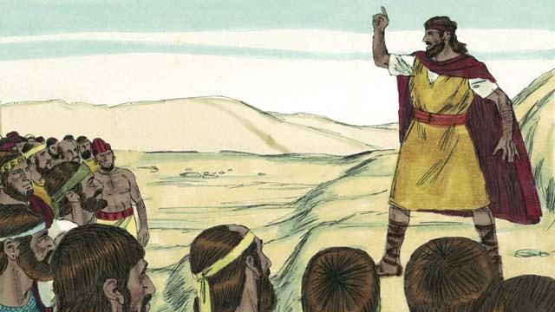
अतः सब लोग कर्मेल पर्वत को गए। वे पुरुष भी आए जो कहते थे कि वे बाल के संदेशों को बोलते हैं। ये बाल के भविष्यद्वक्ता थे। वे सब 450 थे। एलिय्याह ने लोगों से कहा, "कब तक तुम अपने मनों को फिराए रखोगे? यदि यहोवा परमेश्वर है तो उसकी आराधना करो! यदि बाल परमेश्वर है तो उसकी उपासना करो!"
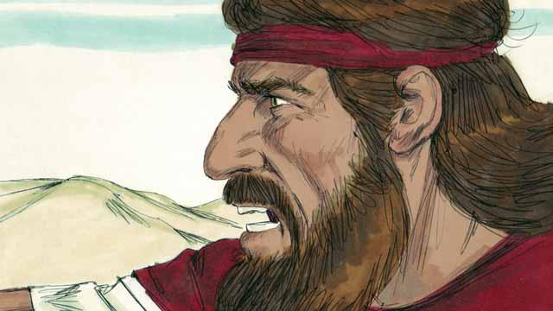
तब एलिय्याह ने बाल के भविष्यद्वक्ताओं से कहा, "एक बैल को बलि करके उसके माँस को बलिदान होने को एक वेदी पर रखो, परन्तु आग मत लगाना। उसके बाद मैं भी वैसा ही करूँगा, और एक अलग वेदी पर मैं उस माँस को रखूँगा। तब यदि परमेश्वर वेदी पर आग गिराता है तो तुम जान लोगे कि वह सच्चा परमेश्वर है।" तब बाल के भविष्यद्वक्ताओं ने एक बलि को तैयार किया परन्तु आग नहीं लगाई।
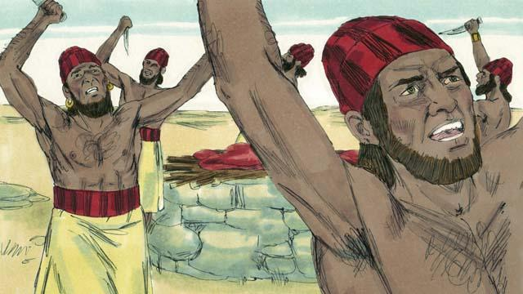
तब बाल के भविष्यद्वक्ताओं ने बाल से प्रार्थना की, "हे बाल, हमारी सुन!" पूरे दिन उन्होंने प्रार्थना की और चिल्लाए और यहाँ तक कि स्वयं को चाकुओं से काट लिया, परन्तु बाल ने जवाब नहीं दिया, और उसने कोई आग नहीं गिराई।
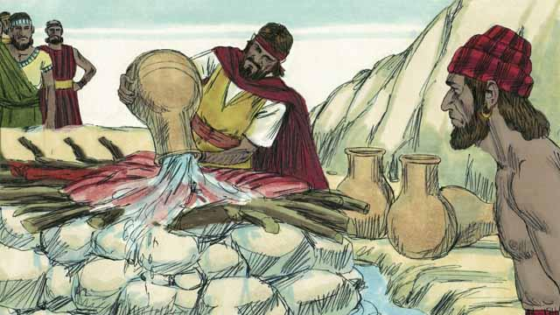
बाल के भविष्यद्वक्ताओं ने बाल से प्रार्थना करने में लगभग पूरा दिन बिता दिया। अंततः उन्होंने प्रार्थना करना बंद कर दिया। तब एलिय्याह ने दूसरे बैल के माँस को परमेश्वर की वेदी पर रख दिया। उसके बाद, उसने लोगों से पानी के विशाल बरतनों को उस बलिदान पर तब तक उंडेलने के लिए कहा जब तक कि माँस, लकड़ियाँ, और यहाँ तक कि वेदी के आसपास की भूमि पूरी तरह से गीली न हो गई।
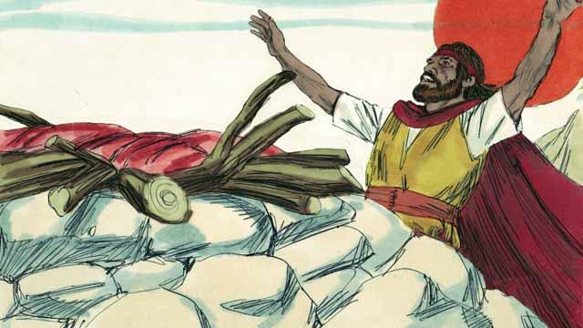
तब एलिय्याह ने प्रार्थना की, "हे यहोवा, अब्राहम, इसहाक, और याकूब के परमेश्वर, हमें दिखाओ कि आप इस्राएल के परमेश्वर हैं और यह कि मैं आपका दास हूँ। मुझे जवाब दीजिए जिससे कि ये लोग जान लेंगे कि आप ही सच्चे परमेश्वर हैं।"
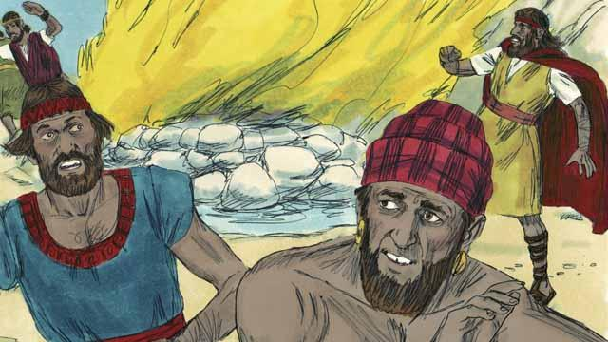
तुरन्त ही, आकाश से आग गिरी और उसने माँस, लकड़ियाँ, चट्टानें, मिट्टी, और यहाँ तक कि वेदी के आसपास के पानी को भी जला दिया। जब लोगों ने यह देखा, वे भूमि पर गिर पड़े और बोले, "यहोवा ही परमेश्वर है! यहोवा ही परमेश्वर है!"
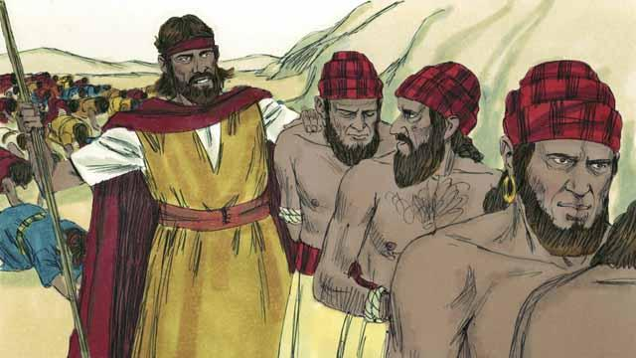
तब एलिय्याह ने कहा, "बाल का एक भी भविष्यद्वक्ता बच कर न जाने पाए!" इसलिए लोगों ने बाल के भविष्यद्वक्ताओं को पकड़ लिया और उनको वहाँ से अलग ले गए और उनको मार डाला।
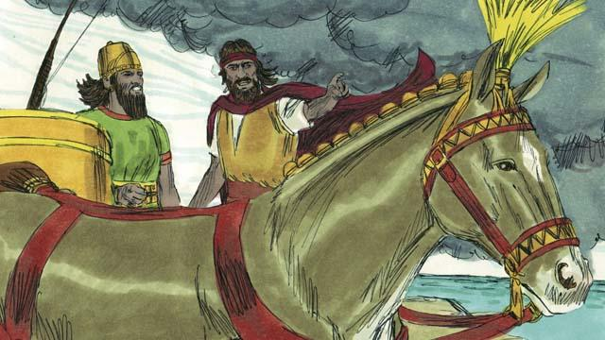
तब एलिय्याह ने अहाब राजा से कहा, "जल्दी से अपने घर को भाग जा, क्योंकि बारिश होने वाली है।" जल्दी ही बादल घने हो गए, और भारी बारिश आरम्भ हो गई। यहोवा उस सूखे को समाप्त कर रहा था। इससे प्रकट हुआ कि यहोवा ही सच्चा परमेश्वर है।
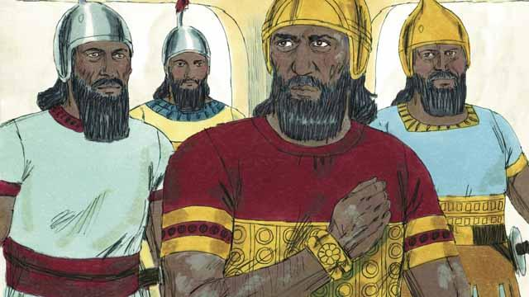
जब एलिय्याह ने अपने काम को समाप्त कर दिया, तो परमेश्वर ने एलीशा नाम के एक पुरुष को अपना भविष्यद्वक्ता होने के लिए चुना। परमेश्वर ने एलीशा के माध्यम से बहुत से चमत्कार किए। एक चमत्कार नामान के साथ हुआ। वह एक शत्रु की सेना का सरदार था, परन्तु उसे त्वचा का एक बुरा रोग हो गया था। नामान ने एलीशा के बारे में सुना था, इसलिए वह एलीशा के पास आया और उससे उसे ठीक करने के लिए अनुरोध किया। एलीशा ने नामान से कहा कि जाकर यरदन नदी के पानी में सात बार डुबकी लगा ले।
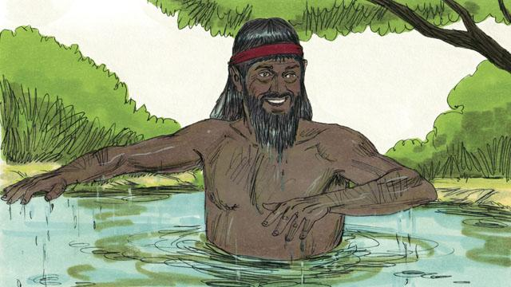
नामान क्रोधित हो गया। उसने ऐसा करने से इंकार कर दिया, क्योंकि यह उसे मूर्खता का काम लगता था। परन्तु बाद में उसने अपना मन बदल लिया और जाकर यरदन नदी के पानी में सात बार डुबकी लगाई। जब अंतिम बार वह पानी से बाहर निकला तो परमेश्वर ने उसे ठीक कर दिया।
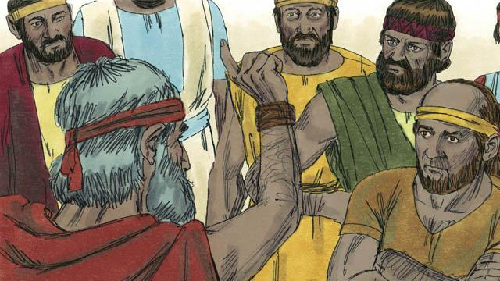
परमेश्वर ने इस्राएल के लोगों के पास अन्य बहुत से भविष्यद्वक्ताओं को भेजा। उन सब ने लोगों से मूर्तियों की उपासना करना बंद कर देने के लिए कहा। इसके बजाए, उनको एक दूसरे के साथ न्यायपूर्वक व्यवहार करना चाहिए और एक दूसरे पर दया करनी चाहिए। उन भविष्यद्वक्ताओं ने लोगों को चेतावनी दी कि उनको बुरे कामों को करना बंद कर देना है और इसके बजाए परमेश्वर की बातों का पालन करना है। यदि उन लोगों ने ऐसा नहीं किया तो परमेश्वर उनको दोषी मान कर उनका न्याय करेगा, और उनको दंडित करेगा।
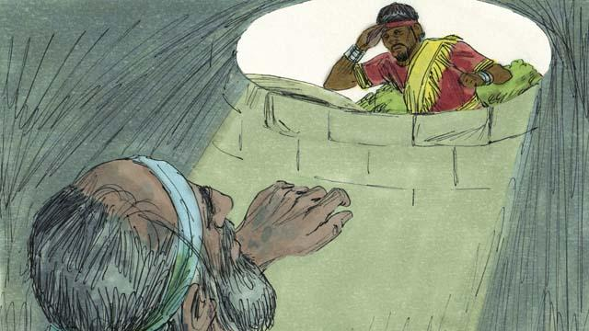
अधिकांश समय, उन लोगों ने परमेश्वर की आज्ञा का पालन नहीं किया। अक्सर उन्होंने भविष्यद्वक्ताओं के साथ बुरा व्यवहार किया और यहाँ तक कि कभी कभी उनको मार डाला। एक बार, उन्होंने यिर्मयाह भविष्यद्वक्ता को सूखे कुएँ में डाल दिया और उसे वहाँ मरने के लिए छोड़ दिया। वह कुएँ के तल में कीचड़ में धँस गया। लेकिन तब राजा को उस पर दया आई और उसने अपने सैनिकों को आदेश दिया कि यिर्मयाह के मरने से पहले उसे कुएँ से बाहर खींच ले।
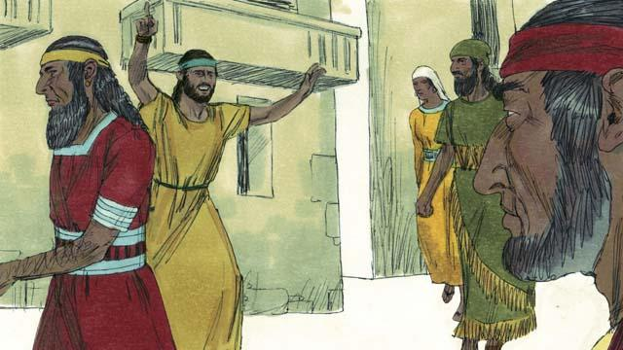
भविष्यद्वक्ताओं ने परमेश्वर की ओर से बोलना जारी रखा भले ही लोगों ने उनसे नफरत की। उन्होंने लोगों को चेतावनी दी कि यदि उन्होंने पश्चाताप नहीं किया तो परमेश्वर उनको नाश कर देगा। उन्होंने लोगों को यह भी स्मरण कराया कि परमेश्वर ने उनके पास मसीह को भेजने की प्रतिज्ञा की है।
1 राजा अध्याय 16–18; 2 राजा 5; यिर्मयाह 38 से एक बाइबल की कहानी

